
[ 식단 안내 ]
※ 내용 확인 후 식단 사용 바랍니다.
▶ 식단 게시 전 확인 해주세요!
▷ 8월부터 모든 식단 유형에서 수산물 대체메뉴를 활용할 수 있도록 작성해 드렸습니다.
이로 인해 「수산물 대체형」 식단이 제공되지 않으므로 「기본형」 식단을 사용해 주시기 바랍니다.
▷ 8월부터 「야간연장형(점심+저녁)」 식단이 「저녁형(저녁만 제공)」 식단으로 변경되었습니다.
「저녁형」 식단은 기본형 식단 외 다른 유형의 식단에서도 감수 없이 함께 사용 가능합니다.
▷ 폭우, 폭염 등으로 인해 채소 수급이 어려운 경우 동일한 식품군으로 대체하여 제공 가능합니다.
▷ 식재료를 동일 식품군 내, 동일 조리법으로 변경하는 경우 따로 감수 신청 없이 교차변경 가능합니다.
(소↔돼지↔닭↔오리 교차변경 가능, 같은 채소군끼리 교차변경 가능)
▷ 과일, 빵, 떡, 차, 주스의 경우 정확한 음식명을 작성하여 공지 및 게시
* 동일 식품군 내 변경하여 제공 가능
* 경기지원과일의 기관별 제공일이 상이하여 일괄 '신선과일(OO) 또는 경기지원과일‘로 표기
* 빵류 제공 시 ’첨가물이 적고 달지 않은 빵‘으로 제공 권장(예, 쌀빵, 모닝빵, 곡물식빵, 옥수수식빵 등)
▷ 0~2세 식단을 0세에 제공할 경우 돌이 지난 영아에 한하여 학부모 협의를 통해 제공
▷ 토요일 식단은 운영하지 않는 경우 삭제하여 사용
▶ 원산지 표시 전 확인 해주세요!
원산지 표시 대상 식품 |  | 식육·수산 가공식품 표시 예시  ※배합비율 3순위까지 확인 후 작성
쌀 | 밥, 죽, 누룽지 | <표시 대상이 한가지인 경우>  ① 돈가스(돼지고기:국내산)  ② 어묵(명태:러시아산)(단, 연육일 경우 생략 가능)
배추김치 | 배추, 고춧가루 각각 표시
콩 | 두부류, 콩국수, 콩비지
육류  (가공품 포함) | 쇠고기(국내산인 경우 한우, 육우 표시), 돼지고기,  닭고기, 오리고기, 양고기 | <표시 대상이 두가지 이상인 경우>  ① 함박스테이크(돼지고기:국내산, 쇠고기:국내산 육우)  ② 너비아니(닭고기:국내산, 돼지고기:국내산)
수산물  (가공품 포함) | 넙치, 조피볼락, 참돔, 미꾸라지, 뱀장어, 아귀, 가리비,  우렁쉥이, 전복, 방어, 부세, 고등어, 참조기, 갈치,  명태(황태·북어 등 건조한 것 제외), 주꾸미, 낙지,  오징어(진미채), 다랑어(참치), 꽃게 등
▶ 식단감수 꼭 지켜주세요!
▷ 전체식단의 20%(7일 이내)까지 가능
▷ 식단 감수신청 기간 외 접수 건은 감수 불가
▷ 이달의 식단 감수 기간 : ★식단 게시일 ~ 25일 접수건 까지★
감수가 필요한 경우 | 감수가 필요하지 않은 경우  * 변경사항은 보육(급식)일지에 기록
① 식재료의 식품군이 변경되는 경우  (예 : 돈육채소볶음 → 고구마채소볶음)  ② 메뉴의 조리법이 변경되는 경우  (예 : 소고기버섯조림 → 소고기버섯볶음)  ③ 메뉴자체가 변경되는 경우  (예 : 우유&빵 → 닭살채소죽)  (예 : 우유 → 보리차) | ① 식재료를 동일 식품군 내, 동일 조리법으로 변경하는 경우  (예 : 소갈비찜 → 돼지갈비찜)  (예 : 패스츄리 → 카스테라)  (예 : 우유 → 두유)  ② 식단 외 메뉴를 추가제공 하는 경우  (예 : 목요일 오후간식에 과일 추가제공)
※ 어린이집 평가제의 점검기준과 상이 할 수 있으므로 관계기관 문의 권장
 |  | 10월 식단표 (만3~5세) ㅇㅇㅇ어린이집
일자 | ☺ 출 처 : 고양시어린이·사회복지급식관리지원센터  영양팀  ☺ 초록색 괄호 : 대체 제공이 가능한 메뉴  분홍색 괄호 : 추가 제공이 가능한 메뉴  파란색 괄호 : 수산물 대체 메뉴로 제공이 가능한 메뉴  추가 및 대체 메뉴를 제공하지 않는 경우  괄호 메뉴를 제외한 후 공지 및 게시  ☺ ★메뉴는 영아 섭취 시 주의를 필요로 하는 메뉴로  잘게 잘라 배식해주시고, 식사 시 지도에  더욱 신경 써주시기 바랍니다  ☺ 떡 대체 제공 시 학부모 안내 및 협의 후 잘게 잘라 제공  및 배식 지도해 주시고, 굳어져 목 넘김이 어려운 떡은  배식하지 마시기 바랍니다. (관련 서류 원내 보관) |  | 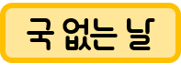  1(수) | 2(목) | 3(금) | 4(토)
오전간식 |  |  | 신선과일(오렌지)  또는 경기지원과일 | 두부채소죽⑤⑥ | 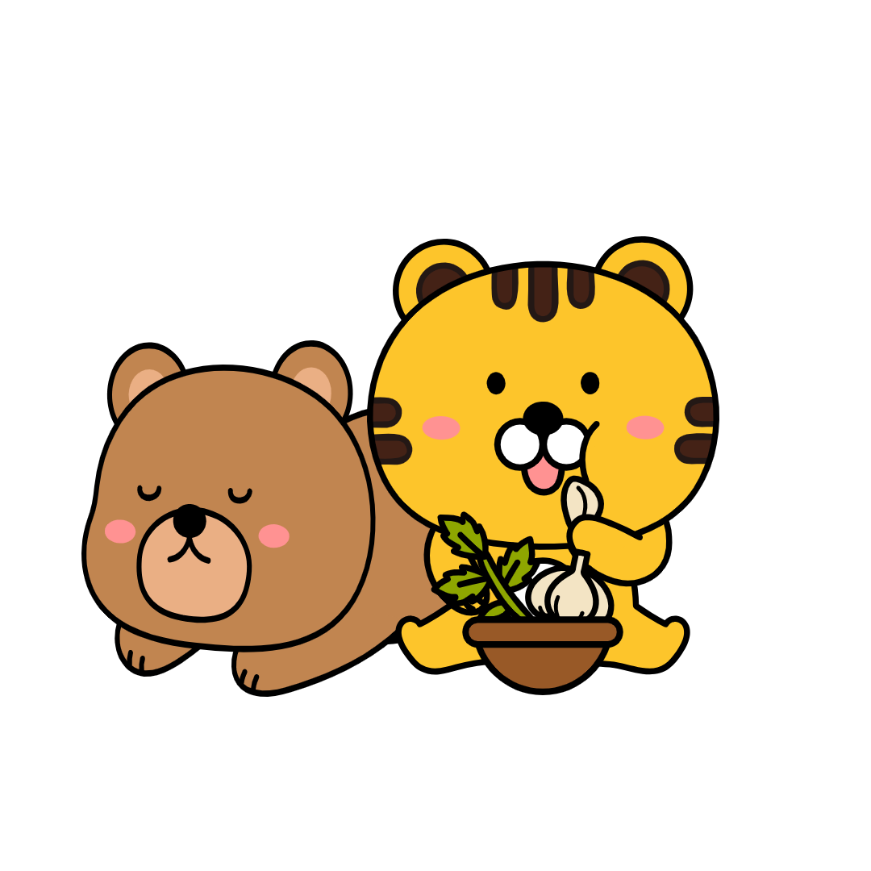  개 천 절 | 떠먹는(마시는)요구르트②
점심 |  |  | 닭살데리야끼덮밥⑤⑥⑮  숭늉(콩가루배춧국⑤⑥)  마카로니콘샐러드①⑤  깍두기(무절임)⑨  (시금치나물⑤⑥) | 백미밥  소고기뭇국⑯  해물완자전⑤  숙주파프리카채무침⑤⑥  배추김치(백김치)⑨ |  | 돈육청경채덮밥⑤⑥⑩  숭늉(콩나물국⑤⑥)  신선과일(키위)  깍두기(무절임)⑨
오후간식 |  |  | 삼색주먹밥⑤⑯ | 추석유과①②⑤⑥&식혜 |  | 시리얼&우유②
열량/단백질(kcal/g) |  |  | 622/20(636/21) | 631/20 |  | 604/26
일자 | 6(월) | 7(화) | 8(수) | 9(목) | 10(금) | 11(토)
오전간식 |  |  |  |  | 신선과일(바나나)  또는 경기지원과일 | 채소스틱&치즈②
점심 |  |  |  |  | 백미밥  안매운두부김칫국⑤⑥⑨  간장제육볶음⑤⑥⑩  새송이버섯나물⑤⑥  깍두기(무절임)⑨ | ★소고기쌀국수⑤⑥⑯  추가밥  신선과일(사과)  배추김치(백김치)⑨
오후간식 |  |  |  |  | 핫도그①②⑥⑩&우유②  (★증편&보리차) | 두유⑤
열량/단백질(kcal/g) |  |  |  |  | 649/29 | 477/21
일자 |   13(월) | 14(화) | 15(수) | 16(목) | 17(금) | 18(토)
오전간식 | 신선과일(키위)  또는 경기지원과일 | 떠먹는(마시는)요구르트② | 신선과일(배)  또는 경기지원과일 | 브로콜리죽⑤⑥  (브로콜리스프②⑥) | 신선과일(★포도)  또는 경기지원과일 | 미숫가루⑤&우유②
점심 | 백미밥  감자아욱국⑤⑥  실파달걀말이①⑤  잔멸치조림⑤⑥  깍두기(무절임)⑨ | 차조밥  들깨무챗국⑤⑥  ★잘게썬주꾸미채소볶음⑤⑥  (떡갈비채소볶음⑤⑥⑩⑯)  콩나물무침⑤⑥  배추김치(백김치)⑨ | 돈육연근볶음밥⑤⑥⑩  김팟국  명엽채조림⑤⑥  깍두기(무절임)⑨  (얼갈이나물⑤⑥) | 수수밥  버섯배춧국⑤⑥  로제찜닭①②⑤⑥⑫⑮  애호박나물⑤⑥  배추김치(백김치)⑨ | 흑미밥  미역국⑤⑥  소고기당면볶음⑤⑥⑯  (사과)오이무침⑤⑥  배추김치(백김치)⑨ | 토마토달걀덮밥①⑤⑥⑫  숭늉(미소장국⑤⑥)  신선과일(바나나)  배추김치(백김치)⑨
오후간식 | 빵(곡물빵①②⑤⑥)&우유② | ★간장비빔국수⑤⑥ | 두부숙주전①⑤⑥ | 찐밤(찐감자)&보리차 | 삶은달걀①&보리차  (연두부&양념장⑤⑥) | 떠먹는(마시는)요구르트②
열량/단백질(kcal/g) | 623/26 | 623/23 | 507/31(522/32) | 669/25 | 578/21 | 567/21
일자 | 20(월) | 21(화) | 22(수)   | 23(목) | 24(금) | 25(토)
오전간식 | 신선과일(토마토⑫)  또는 경기지원과일 | 시리얼&우유② | 신선과일(오렌지)  또는 경기지원과일 | 황태죽⑤⑥ | 신선과일(배)  또는 경기지원과일 | 시리얼&우유②
점심 | 흑미밥  유부맑은국⑤⑥  돼지고기수육⑩  양배추쌈&쌈장⑤⑥  깍두기(무절임)⑨ | 차조밥  물만둣국①⑤⑥⑩  삼치살무조림⑤⑥  (두부무조림⑤⑥)  시금치나물⑤⑥  (단배추나물⑤⑥)  배추김치(백김치)⑨ | 채소카레라이스⑤⑥  숭늉(다시마챗국⑤⑥)  돈가스①⑤⑥⑩⑫⑯  배추김치(백김치)⑨  (양상추샐러드) | 백미밥  새우살맑은국⑨  (달걀청경채국①⑤⑥)  소고기굴소스조림⑤⑯⑱  새콤무생채  배추김치(백김치)⑨ | 수수밥  두부된장국⑤⑥  닭살양념구이⑤⑥⑮  열무나물⑤⑥  깍두기(무절임)⑨ | ★들기름비빔국수⑤⑥  치즈채소주먹밥②⑤  신선과일(키위)  배추김치(백김치)⑨
오후간식 | 빵(우유식빵①②⑤⑥)&우유② | 김가루주먹밥  (프렌치토스트①②⑤⑥) | ★김치스파게티  ②⑤⑥⑨⑫⑮⑯⑱ | 단호박찜&보리차 | 빵(찐빵⑤⑥)&우유②  (★증편&보리차) | 두유⑤
열량/단백질(kcal/g) | 637/27 | 653/27 | 641/24(682/24) | 561/27 | 546/27 | 583/16
일자 |   27(월) | 28(화) | 29(수) | 30(목) |   31(금)
오전간식 | 신선과일(사과)  또는 경기지원과일 | 미숫가루⑤&우유② | 신선과일(키위)  또는 경기지원과일 | 미역죽⑤⑥ | 신선과일(귤)  또는 경기지원과일
점심 | 흑미밥  황태챗국⑤⑥  두부스테이크①⑤⑥⑫⑯  청경채나물⑤⑥  깍두기(무절임)⑨ | 차조밥  버섯국⑤⑥  닭볶음탕⑤⑥⑮  청포묵당근무침⑤⑥  배추김치(백김치)⑨ | 소고기콩나물밥⑤⑥⑯  애호박젓국⑨  ★메추리알장조림①⑤⑥  깍두기(무절임)⑨  (★미역줄기볶음⑤⑥) | 수수밥  콩비지찌개⑤⑥⑨  임연수구이⑤⑥  (채소달걀스크램블①②⑤)  김자반⑤⑥  깍두기9(무절임) | 백미밥  어묵국⑤⑥  ★돼지고기우엉잡채⑤⑥⑩  브로콜리깨소스무침①②⑤  배추김치(백김치)⑨
오후간식 | 빵(치즈빵①②⑤⑥)&우유② | 크림리조또② | 수수부꾸미⑤ | 찐고구마&보리차 | 바나나쉐이크②  (바나나&우유②)
열량/단백질(kcal/g) | 641/24 | 608/26 | 632/24(646/25) | 579/20 | 581/19
원산지 표시
닭고기 | 쇠고기 | 돼지고기 | 배추김치 |  |  | 쌀  (백미.현미.흑미.찹쌀) | 식육/포장육  /식육가공품/수산가공품
산 | 산  한우/육우/젖소 | 산 | 배추  산 |  | 고춧가루  산 | 밥 산  죽 산  누룽지 산 | 해물완자 산  떡갈비 산  돈가스 산  어묵 산  참치(다랑어) 산
콩(두부류.콩비지.콩국수) |  |  |  | 주꾸미
산 |  |  |  | 산
※ 표준레시피에 사용되는 식재료의 원산지를 표기하므로, 식단 안내를 확인하시어 실제 사용되는 식재료의 원산지 표기를 추가하실 수 있습니다.
※ 메뉴명 옆에 표시된 숫자는 알레르기 유발 식품 표시입니다.
①난류②우유③메밀④땅콩⑤대두⑥밀⑦고등어⑧게⑨새우⑩돼지고기⑪복숭아⑫토마토⑬아황산류⑭호두⑮닭고기⑯쇠고기⑰오징어⑱조개류(굴.전복.홍합포함)⑲잣
※ ⑬아황산류의 경우 많은 가공식품에 포함되어 있기에 별도 표시를 하지 않으니 제공 시 유의하여 주시기 바랍니다.
일자 | 생일식단 | 견학메뉴1 | 견학메뉴2
오전간식 | 신선과일(사과)
점심 | 백미밥  소고기미역국⑤⑥⑯  간장닭강정①⑤⑥⑮  요거트과일샐러드②  배추김치(백김치)⑨ | 달걀채소볶음밥①⑤⑥  배추김치(백김치)⑨  신선과일(바나나)  주스(배주스) | 참치유부주먹밥⑤  깍두기(무절임)⑨  신선과일(귤)  떠먹는(마시는)요구르트②
오후간식 | 케이크①②⑤⑥&우유②
열량/단백질(kcal/g) | 506/23 | 390/11 | 448/22

